**Отчёт**

МБОУ «Клыванская СОШ»

«Мероприятия, посвящённые 79-ой годовщине ВОВ»

На протяжении десятилетий День Победы 9 мая остается в России самым трогательным, самым душевным праздником и славной датой. Никакие другие праздники не смогут сравниться с ним.

В   МБОУ «Колыванская СОШ»  прошли мероприятия, направленные на укрепление нравственно-патриотических чувств воспитанников, формирование знаний о ВОВ через различные виды деятельности.   
 В преддверии празднования Дня Победы в целях патриотического воспитания обучающихся, любви к своей Родине и уважения к людям, которые ковали Победу,

Наша школа принимала участие в акции **«Георгиевская ленточка».** Педагоги, учащиеся, родители в течение недели носили на груди красно-чёрную ленту в знак памяти о доблести солдат России.

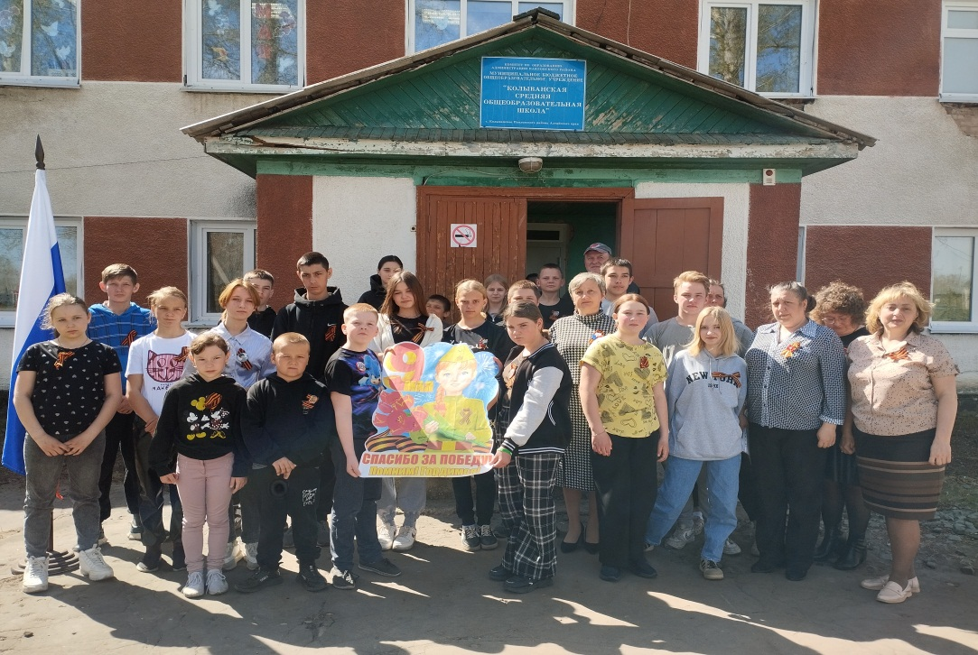

Акция «**Наследники победы».** Мы помним , мы гордимся! Звезда памяти.

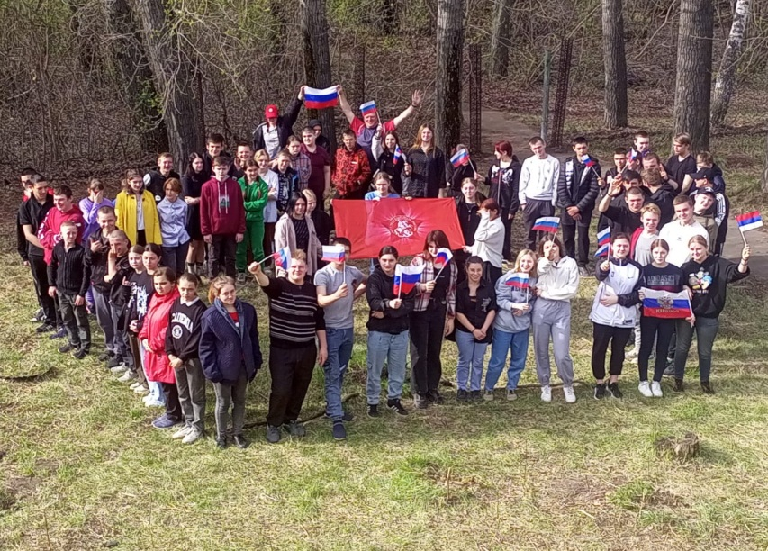

Классные часы: **«Читаем о войне»,** (Твардовский А., Симонов К., Гамзатов Р.) , посвящённые писателям войны**; «Разговоры о важном»,** **«Родословная моей семьи»,** а так же викторина **«Диктант Победы»** проведены среди 2-4 классов и 5-11 классов.

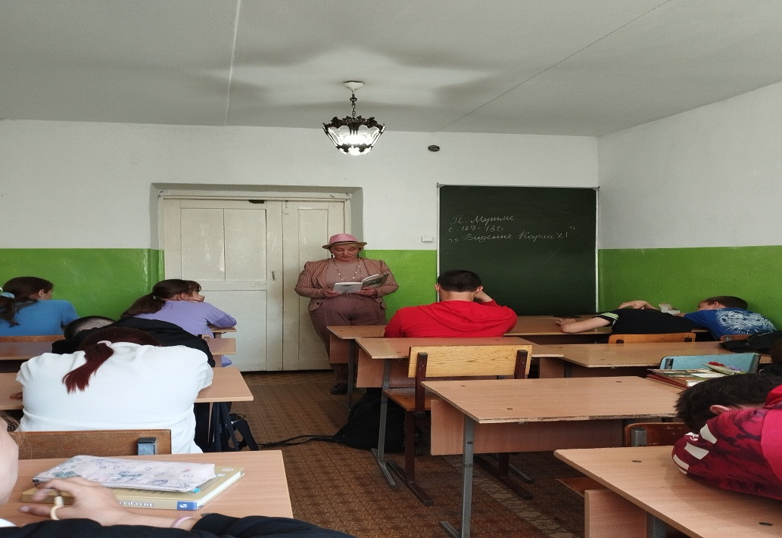

Минута молчания.

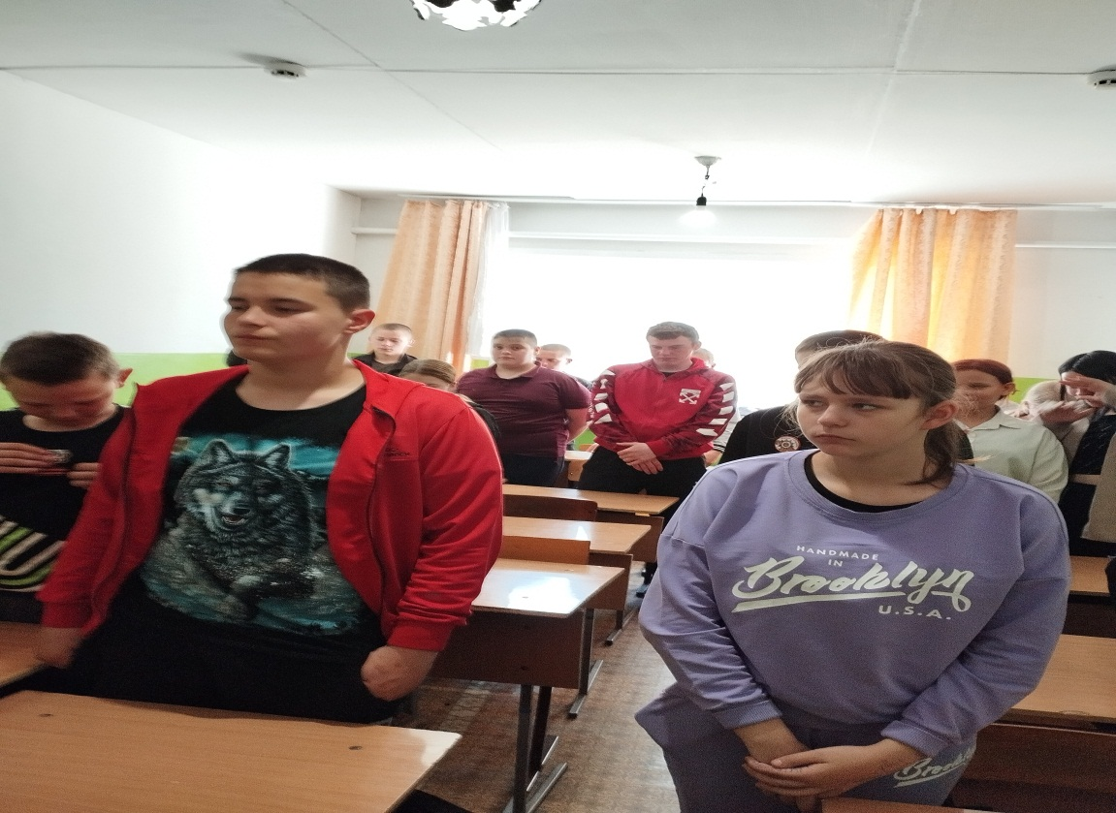

Участие в акции: **« Окна Победы»**

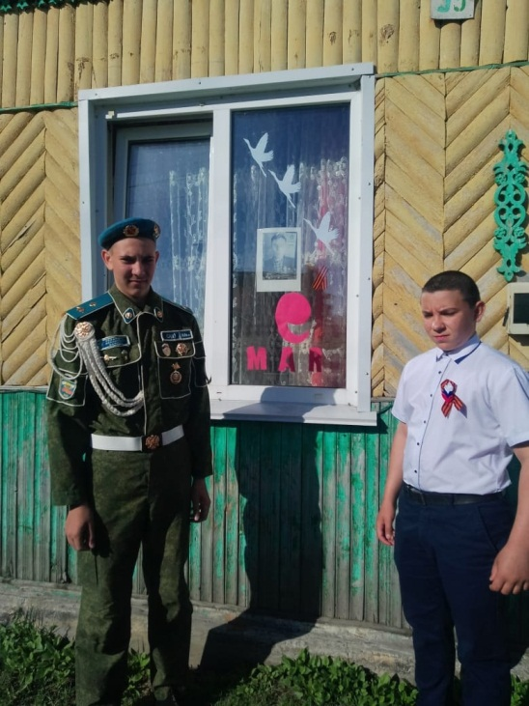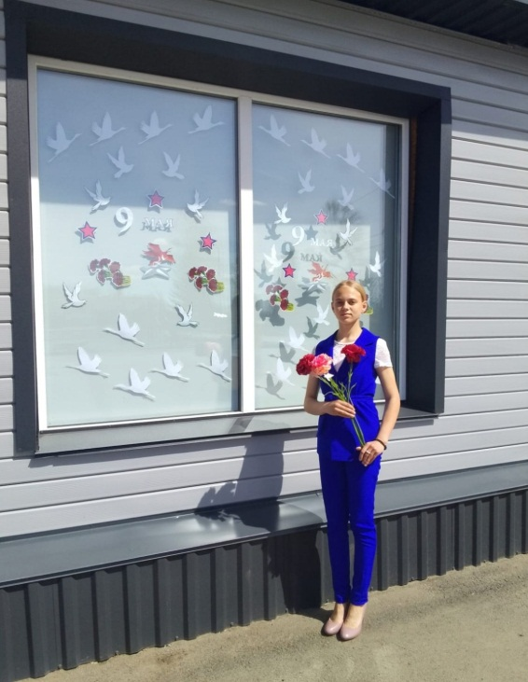

Учащиеся МБОУ «Колыванская СОШ» совместно с работниками культуры СДК подготовили и провели **Митинг Победы, посвящённый 9 мая**. Ребята достойно несли караул у Вечного огня и у стелл, возлагали памятную гирлянду, цветы на Мемориале Славы, первоклассники читали стихи, ребята 6-го класса танцевали фронтовой вальс под исполнение песни Хаустовой Екатерины «Тучи в голубом», Бутаков Алексей продекларировал стихотворение Э. Асадова «Письмо матери».

